  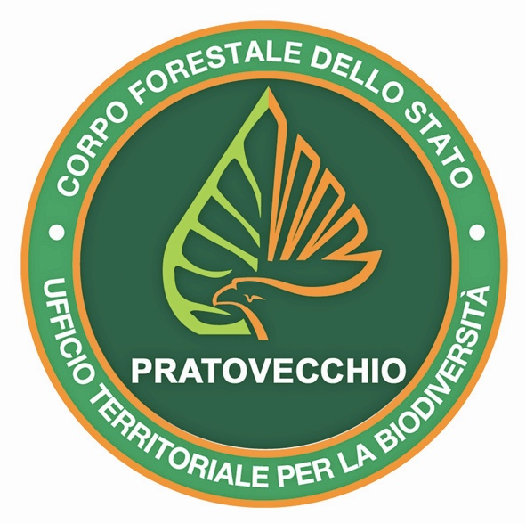 |  | 

Corpo forestale dello Stato
Ufficio territoriale per la Biodiversità di Pratovecchio
-
Università degli Studi di Pavia – CIBRA
Dipartimento di Scienze della Terra e dell'Ambiente
-
Parco Nazionale delle Foreste Casentinesi, Monte Falterona e Campigna
WORKSHOP
BIOACUSTICA ED ECOACUSTICA PER IL MONITORAGGIO ACUSTICO AMBIENTALE

La bioacustica, nata come complemento dell’etologia per studiare il comportamento di comunicazione negli animali, ha raggiunto finalità scientifiche più ambiziose come lo studio degli habitat e il monitoraggio della biodiversità, mostrando inoltre una grande potenzialità nelle attività educative sui suoni della natura. Il paesaggio sonoro non è solo pertinenza dell’estetica ma ha molteplici valenze, etiche, culturali, ricreative, e anche scientifiche. Nel momento in cui si riconosce il paesaggio sonoro come espressione della struttura e diversità di un ambiente, i suoni diventano uno strumento di studio e monitoraggio dell’ecosistema. L’ecologia acustica e la bioacustica diventano così una disciplina integrata, l’ecoacustica, finalizzata a studiare i paesaggi sonori dal punto di vista scientifico con finalità di conservazione, di tutela, di gestione e di valorizzazione.

11 e 12 giugno 2016
BADIA PRATAGLIA
Centro Visita del Parco Nazionale delle Foreste Casentinesi

Sabato 11 giugno
Moderatore: Giovanni Quilghini - Capo Ufficio territoriale per la Biodiversità di Pratovecchio
PROGRAMMA
ore 9. 00 – APERTURA
- Giovanni Quilghini – Capo Ufficio territoriale per la Biodiversità di Pratovecchio accoglienza e presentazione del workshop
ore 9. 15 – SALUTI
- Corpo forestale dello Stato – Dirigente CFS – Ispettorato Generale – Ufficio per la Biodiversità
- Luca Santini - Presidente del Parco Nazionale delle Foreste Casentinesi Monte Falterona e Campigna
- Sergio Paglialunga – Direttore del Parco Nazionale delle Foreste Casentinesi Monte Falterona e Campigna
ore 10.00 - ARGOMENTI DI CARATTERE GENERALE
- Gianni Pavan - Introduzione ai suoni nell’ambiente naturale: il soundscape e l’ecoacustica
- Dino Scaravelli - Comunicazione animale e percezione umana della foresta
Coffee Break
- Gianni Pavan - Il monitoraggio acustico ambientale, ricerca, conservazione, divulgazione
- Guido Tellini Florenzano e Pierpaolo Ceccarelli - Metodi di rilievo acustico delle specie di uccelli forestali
- Pamela Priori e Dino Scaravelli - Metodi bioacustici di rilievo dei chirotteri in ambienti forestali
ore 13.00 – Pranzo
SESSIONE POMERIDIANA
ore 14.00 - APPLICAZIONI TECNICO SCIENTIFICHE
- Gianni Pavan e Dino Scaravelli - L'analisi sonora come strumento per la gestione ambientale – Il progetto SABIOD
- Dino Scaravelli e Pamela Priori - La gestione forestale per i chirotteri: dalle teorie alla pratica
- Tommaso Campedelli - Chirotteri e boschi di conifere: il caso del Parco Nazionale delle Foreste Casentinesi
- Guido Tellini Florenzano e Pierpaolo Ceccarelli - Il progetto Atlante Uccelli del Parco
- Marco Mencucci - L’utilizzo del wolf-howling nel monitoraggio del Lupo
ore 17.00 - APPLICAZIONI DIDATTICO - DIVULGATIVE
- Workshop di analisi acustica con interpretazione dei suoni raccolti nella foresta e presentazione dell’installazione sonora nel Museo Forestale “Carlo Siemoni” di Badia Prataglia
- Visita al Museo Forestale – Presentazione della stanza dedicata alla Riserva Naturale Integrale di Sasso Fratino ed alla Foresta della Lama nella Riserva Naturale Biogenetica di Badia Prataglia
domenica 12 giugno
Studio dei suoni in campo attraverso metodi e strumenti di bioacustica applicati alla ricerca.
Foresta della Lama nella Riserva Naturale Biogenetica di Badia Prataglia
ore 9.00 Ritrovo presso il Centro Visita di Badia Prataglia e trasferimento nella Foresta della Lama
ore 13.00 Pranzo
ore 14.00 Rientro a Badia Prataglia per consentire le partenze in giornata
ore 15.00 Saluti

Segreteria Scientifico – Organizzativa

Gianni Pavan gianni.pavan@gmail.com
Giovanni Quilghini g.quilghini@corpoforestale.it
Dino Scaravelli dino.scaravelli@unibo.it
Barbara Rossi b.rossi@corpoforestale.it
Davide Alberti davide.alberti@parcoforestecasentinesi.it

Per iscriversi compilare la scheda di registrazione ed inviarla via email a: utb.pratovecchio@corpoforestale.it
Per informazioni
Ufficio territoriale per la biodiversità di Pratovecchio
Tel. 0575 583763 email: utb.pratovecchio@corpoforestale.it
Ufficio informazioni del Parco di Pratovecchio
Tel. 0575 503029 email: promozione@parcoforestecasentinesi.it

